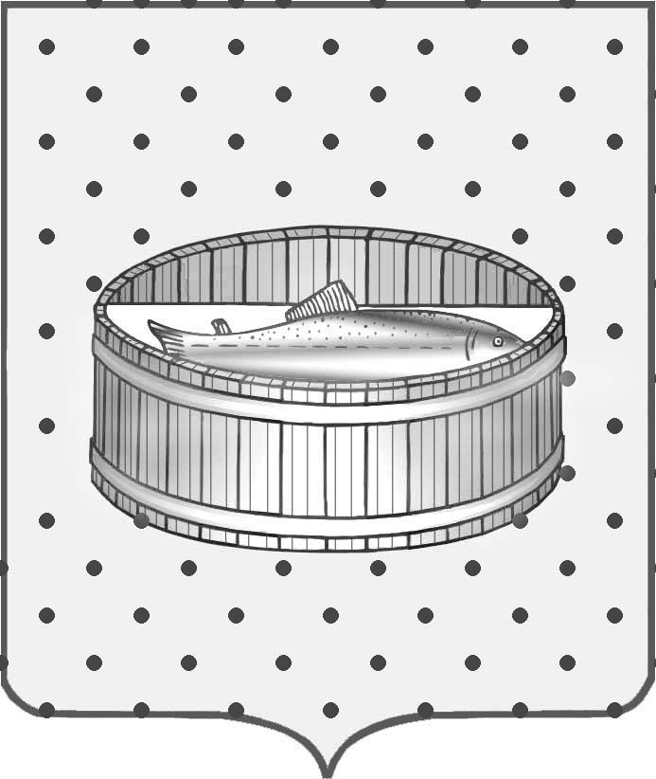
Ленинградская область

Администрация
Лужского муниципального района

Постановление

От 08 сентября 2015 г. № 2514

О возложении функций

по осуществлению внутреннего
муниципального финансового контроля

В связи с кадровыми изменениями, в соответствии со ст. 269.2 Бюджетного кодекса Российской Федерации и Федеральным законом от 05.04.2013 № 44-ФЗ «О контрактной системе в сфере закупок товаров, работ, услуг для обеспечения государственных и муниципальных нужд», в целях оптимизации работы по осуществлению закупок для муниципальных нужд Лужского муниципального района, администрация Лужского муниципального района п о с т а н о в л я е т:

1. Возложить осуществление функций по внутреннему муниципальному финансовому контролю на сектор финансового муниципального контроля администрации Лужского муниципального района.

2. Сектору финансового муниципального контроля разработать положение об осуществлении внутреннего муниципального финансового контроля в Лужском муниципальном районе.

3. Постановление администрации Лужского муниципального района от 28.02.2014 № 676 считать утратившим силу.

4. Настоящее постановление подлежит официальному опубликованию.

5. Контроль за исполнением постановления оставляю за собой.

Глава администрации
Лужского муниципального района О.М. Малащенко

Разослано: КЭРиАПК – 2 экз., сектор ФМК – 2 экз., юр. отд., ОБУ, орг. отд., прокуратура.

